/1/Notebook vč, MS Office Standard 2021
Rozpočet je zpracován v souladu s požadavky soutěže a veškeré prvky jsou naceněny dle zadání. Veškeré technické požadavky zadání jsou splněny
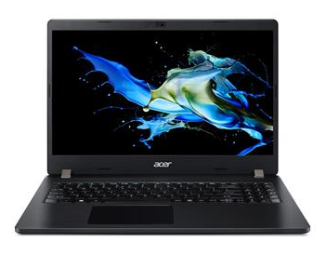

Acer TravelMate P2 (TMP215-52) - 15,6"/i3-10110U/ 256SSD/4+4G/W10Pro EDU

+ Office Standard 2021 CSP (školní verze)
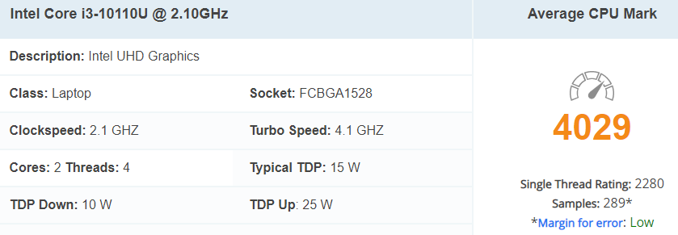
Bezplatný upgrade na Windows 11 (až bude k dispozici)
Upgrade na Windows 11 bude do oprávněných zařízení doručen ke konci roku 2021 nebo v roce 2022. Harmonogram se může u různých zařízení lišit. (další informace na adrese aka.ms/windows11-spec).
Model: TravelMate P2 (TMP215-52-39XY)
Operační systém: Windows® 10 Professional 64-bit EDU
Procesor: Intel® Core™ i3-10110U, 2.1 GHz, dvoujádrový …….4029 bodů
Operační paměť: 4 +4 GB DDR4 Memory
UIožiště: 256 GB PCIe NVMe SSD + N (HDD upgrade kit)
Displej: 15,6" FHD 1920x1080 Acer Comfy View LCD matný
Grafická karta: Intel® UHD Graphics (integrovaná)
Kamera: HD Camera with 2Mic.
Optická mechanika: NE
Podsvícená klávesnice: NE
Numerická klávesnice: ANO
Touchpad: Ano
Reproduktory / Mikrofon : Ano/Ano
Čtečka otisku prstu: NE
Čtečka paměťových karet: SD card reader
Zvláštní výbava:
- TPM chip 2.0
- MIL-STD 810G tested
Připojení LAN:
- 10/100/1000 Mbps
Bezdrátové připojení:
- Intel AX201 802.11ax
- Bluetooth 5.0
Konektory:
- 1x USB 3.1 Type-C support DisplayPort/Power Delivery with USB-C dock
- 3x USB 3.0
- 1x HDMI
- 1x VGA
- 1x RJ-45
- 1x Audio-Out
Baterie: 4-cell 3220 mAh Li-Ion
Výdrž baterie: až 11,5 hodin
Zdroj: 45W AC Adapter
Šasi: Plast
Barva: Black (černá)
Rozměry (ŠxHxV): 363 x 255 x 19,9 mm
Váha: 1,8 kg
Obsah balení:
- TravelMate TMP215-52-39XY Notebook
- AC Adapter
Záruka 24 měsíců



Office Standard 2021 CSP (školní verze)

/2/Originální síťový adaptér (náhradní) k notebooku viz výše
Rozpočet je zpracován v souladu s požadavky soutěže a veškeré prvky jsou naceněny dle zadání. Veškeré technické požadavky zadání jsou splněny
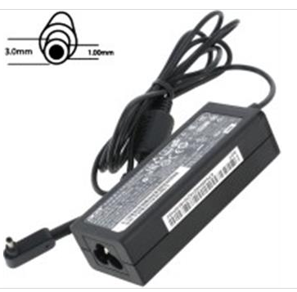

Acer orig. NTB adaptér 45W19V AC 3.0x1.0 mm vč. síťové šňůry) černý
Záruka 24 měsíců

/3/Brašna k notebooku
Rozpočet je zpracován v souladu s požadavky soutěže a veškeré prvky jsou naceněny dle zadání. Veškeré technické požadavky zadání jsou splněny
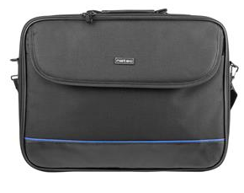

Brašna pro NB 15,6" NATEC Impala
Natec Impala 15.6" je funkcionální brašna, která vám umožní přenášet notebooky a ultrabooky s maximální uhlopříčkou 15,6” a poskytne optimální ochranu před nárazy a otřesy.
Brašna obsahuje jednou hlavní komoru pro notebook a dva menší komory pro nabíječku, dokumenty a jiné drobnosti.
Dostatečnou ochranu proti nárazu a otřesům poskytuje vyztužený rám lemovaný měkkým materiálem a dodatečný upevňovací pás na suchý zip.
VLASTNOSTI
- vyztužený rám chrání notebook před nárazy a otřesy
- vyrobeno z odolného nylonu 600D
- ramenní popruh
- vhodná pro notebooky s maximální úhlopříčkou 15,6"
- 1 vyhrazená komora pro notebook s dodatečným upevňovacím pásem
- 2 menší kapsy pro nabíječku, dokumenty a jiné drobnosti
SPECIFIKACE
Druh materiálu Nylon 600D
Počet hlavních komor 1
Počet dodatečných kapes 1
Kompatibilní velikost notebooku 15,6"
Maximální zatížení 6 kg
Vnitřní rozměry (ŠxVxH) 410 x 310 x 57 mm
Vnější rozměry (ŠxVxH) 415 x 315 x 60 mm
Barva Černá
Záruka 24 měsíců

/4/Inkoustová tiskárna MONO A4
Rozpočet je zpracován v souladu s požadavky soutěže a veškeré prvky jsou naceněny dle zadání. Veškeré technické požadavky zadání jsou splněny
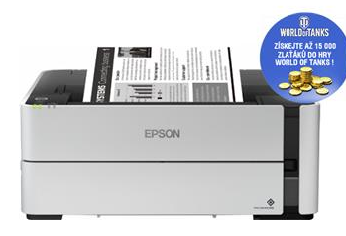

EPSON EcoTank M1170, A4, 39 ppm, mono, A4
Metoda tisku: Tisková hlava PrecisionCore™
Konfigurace trysek: 400 trysky černá
Min. velikost kapky: 2,8 pl
Inkoustová technologie: Pigmentový inkoust (nesmazatelný tisk)
Formát tiskárny: A4, Legal
Rozlišení[DPI]: 1.200 x 2.400 dpi
Rychlost černého tisku [str/min]: 39 Str./min Černobíle (obyčejný papír)
Rychlost tisku ISO/IEC 24734: 20 Str./min Černobíle
Tisk první strany [sec]: Černobíle 6 s
Max. měsíční zatížení [str]: 20.000 Stran za měsíc
Duplexní tisk Ano (A4, obyčejný papír)
Kapacita zásobníku [str]:
Kapacita výstupního zásobníku: 100 Listy
Kapacita zásobníku papíru: 250 Listy Standardní
Rozhraní: USB, Ethernet, Wi-Fi, Wi-Fi Direct
Spotřeba [W]: 0,7 W (úsporný režim), 13 W (tisk), 3,3 W Připraveno, 0,2 W (vypnutí)
Hlučnost [dB]: 6,9 B (A) s papírem Epson Premium Glossy Photo Paper / režim Photo RPM - 56 dB (A) s papírem Epson Premium Glossy Photo Paper / režim Photo RPM
Rozměry [VxŠxH mm]: 151 x 375? x 347
Hmotnost [kg]: 4,3 kg
Podporované operační systémy:
Mac OS X 10.6.8 or later, Windows 10, Windows 7, Windows 8, Windows 8.1, Windows Server 2003 R2 x64, Windows Server 2008 (32/64bitová verze), Windows Server 2008 R2, Windows Server 2012 (64bit), Windows Server 2012 R2, Windows Server 2016, Windows Vista, Windows XP SP3, Windows XP Professional x64 Edition SP2
Obsah balení: Hlavní zařízení, napájecí kabel, záruční list, X2 ink bottles
Součástí dodávky je inkoust 1x černá (NE startovací inkoust)
Záruka: 36 měsíců

/5/ Inkoustová multifunkce COLOR A4
Rozpočet je zpracován v souladu s požadavky soutěže a veškeré prvky jsou naceněny dle zadání. Veškeré technické požadavky zadání jsou splněny
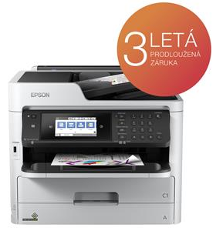

Epson WorkForce Pro WF-C5790DWF,4800x1200dpi,34/34
Technologie
Metoda tisku: Tisková hlava PrecisionCore™ (nesmazatelný tiks)
Konfigurace trysek: 800 trysky černá, 800 Trysek pro každou barvu
Min. velikost kapky: 3,8 pl, S technologií s proměnlivou velikostí kapiček inkoustu
Inkoustová technologie: DURABrite™ Ultra
Application: Střední pracovní skupina
Multifunkce: Tisk, skenů, kopií, Fax
Formát: A4
Duplex: Ano
Tisk
Rychlost tisku ISO/IEC 24734: 24 Str./min Černobíle, 24 Str./min Colour
Rychlost tisku: 34 Str./min Černobíle (obyčejný papír), 34 Str./min Colour (obyčejný papír)
Tiskové rozlišení: 4.800 x 1.200 dpi
Barvy: Černá, Azurová, Žlutá, Purpurová
Skener
Skenovací rozlišení: 1.200 dpi x 2.400 dpi (horizontálně x vertikálně)
Optické rozlišení (ADF): 1.200 dpi (horizontálně x vertikálně)
Výstupní formáty: JPEG, TIFF, PDF
Typ skeneru: Contact image sensor (CIS)
Fax
Typ faxu: Černobílé i barevné faxování bez nutnosti zapínat počítač
Rychlost odesílání faxu: Až 33,6 kb/s / přibl. 3 s/stránku
Režim korekce chyb: CCITU/ITU Group3 – fax s režimem korekce chyb
Paměť na stránky: Až 550 stran / 6 MB (tabulka č. 1 ITU-T)
Faxové funkce: Faxování z PC, Fax na e-mail, Fax do složky, Adresář, Zpožděné odesílání, Rozesílání faxu
Kopírování
Rychlost kopírování: až 22 ipm Black, až 22 ipm Colour
Rozlišení kopírování (dpi): 600 x 1200
Zmenšení / zvětšení: 25 % - 400 %
Maximální počet kopií: 999
Možnosti připojení
Protokoly pro síťový tisk: LPR, FTP, IPP, LPD, Konektor 9100, WSD, Net BIOS přes TCP/IP, WSD-Print, Bonjour/Airprint
Protokoly síťového skenování: NetBIOS přes TCP/IP, WSD-Scan, Bonjour/Airprint, FTP
Rozhraní: bezdrátová síť LAN IEEE 802.11 b/g/n, Wi-Fi Direct, USB 1.1 typu A (2x), Vysokorychlostní rozhraní USB – kompatibilní s USB 2.0, Ethernetové rozhraní (1000 Base-T/ 100-Base TX/ 10-Base-T), Near Field Communication (NFC)
Síťové protokoly: TCP/IPv4, TCP/IPv6, TCP, HTTP, IPv4, IPv6, IPSEC, SSL/TLS
Zpracování papíru/médií
Formáty papíru: C4 (obálka), Legal, A6, A5, B5, Letter, 9 x 13 cm, 10 x 15 cm, 13 x 18 cm, A4, B6, C5 (obálka), No. 10 (obálka), Vlastní, C6 (obálka), DL (obálka)
Duplexní tisk: Ano
Kapacita zásobníků: 250str vstupní + 80str víceúčelový / 150str výstupní
Max. měsíční zátěž max. 45.000 stran
Automatický podavač dokumentů: 50 Strany
Vhodná gramáž papíru: 64 g/m2 - 256 g/m2
Obecné informace
Spotřeba energie: 25 W (samostatné kopírování, vzor ISO/IEC 24712), 1,5 W (úsporný režim), 12 W Připraveno, 0,2 W (vypnutí), ENERGY STAR® qualified, TEC 0,2 kWh/week
Rozměry výrobku: 425? x 535 x 357 mm (šířka x hloubka x výška)
Hmotnost výrobku: 18,4 kg
Max. hladina hluku: Provoz: 6,6 B (A)
Obsažený software: Epson Document Capture Pro
Další funkce
LCD displej: Typ: Barevně, Dotyková obrazovka, Úhlopříčka: 10,9 cm
Funkce a vlastnosti: Dotyková obrazovka, Přímý tisk, Přímé skenování do tiskárny bez použití počítače, Přímý tisk z USB
Ostatní
Součástí dodávky je inkoust 1x černá + 3x barva (NE startovací inkoust)
Záruka: 36 měsíců On Site

/6/Inkoustová barevná multifunkce A3+ vč. záruky 3roky On-Site
Rozpočet je zpracován v souladu s požadavky soutěže a veškeré prvky jsou naceněny dle zadání. Veškeré technické požadavky zadání jsou splněny
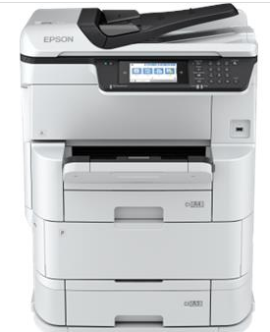

EPSON WorkForce Pro WF-C878RDTWF A3+

+Epson prodloužení záruky 3 r.pro WF-C878/9 R, OnSite garantováno výrobcem (CP03OSSECH60)

+C13T05A100 Epson WorkForce Pro WF-C87xR Black XL Ink

+C13T05A200 Epson WorkForce Pro WF-C87xR Cyan XL Ink

+C13T05A300 Epson WorkForce Pro WF-C87xR Magenta XL Ink

+C13T05A400 Epson WorkForce Pro WF-C87xR Yellow XL Ink

Tisk se špičkovou výtěžností
Tato spolehlivá firemní multifunkční tiskárna 4 v 1 nabízí předvídatelné náklady na tisk a minimální množství uživatelských zásahů, takže ušetří energii a omezí plýtvání.
- Tisk, skenování, fax a kopírování
- Nízká spotřeba energie
- Kratší prostoje a snadné ovládání
- Stolní provedení
Tato firemní tiskárna díky systému Replaceable Ink Pack System (RIPS) se špičkovou výtěžností společnosti Epson dokáže vytisknout tisíce bez výměny spotřebního materiálu. Ušetříte čas strávený doplňováním spotřebního materiálu a omezíte svůj dopad na životní prostředí díky snížení spotřeby energie až o 95 %1 a množství odpadu až o 99 %. Tiskárna navíc využívá technologii PrecisionCore, která vyniká svou rychlostí, kvalitou, spolehlivostí a efektivitou.
Technologie
Metoda tisku: Tisková hlava PrecisionCore™
Konfigurace trysek: 800 trysky černá, 800 Trysek pro každou barvu
Min. velikost kapky: 4,6 pl, S technologií s proměnlivou velikostí kapiček inkoustu
Inkoustová technologie: Replaceable Ink Pack System (RIPS)- nesmazatelný tisk
Kategorie: Střední pracovní skupina, Oddělení
Multifunkce: Tisk, skenů, kopií, Fax
Tisk
Čas do vytištění první stránky: Černobíle 5,5 s, Colour 5,5 s
Rychlost tisku ISO/IEC 24734: 25 Str./min Černobíle, 24 Str./min Colour
Rychlost oboustranného tisku ISO/IEC 24734: 17 A4 str./min. Černobíle, 16 A4 str./min. Colour
Printing Speed ISO/IEC 24734 (A3): 13 Str./min Černobíle, 13 Str./min Colour
Duplex Printing Speed ISO/IEC 24734 (A3): 11 A4 str./min. Černobíle, 11 A4 str./min. Colour
Rychlost tisku: 35 Str./min Černobíle (obyčejný papír), 35 Str./min Colour (obyčejný papír)
Tiskové rozlišení: 4.800 x 1.200 dpi
Max. objem tisku: 75.000 Stran za měsíc
Maximální měsíční počet vytištěných stránek je určen na základě výkonu tiskárny, včetně rychlosti tisku stanovené dle normy ISO a možností manipulace s papírem.
Doporučený objem tisku: 2.000 - 10.000 Stran za měsíc
Barvy: Černá, Azurová, Žlutá, Purpurová
Skener
Double-sided scanning: Ano
Rychlost jednostranného skenování (A4 černobíle): 25 ipm with ADF scan 200 dpi (flatbed) 4 sec. with flatbed scan
Rychlost oboustranného skenování (A4 černobíle): 200 dpi (with ADF); , 45 ipm with ADF scan
Rychlost jednostranného skenování (A4 barevně): 200 dpi (with ADF); , 25 ipm with ADF scan 200 dpi (flatbed) 4 sec. with flatbed scan
Rychlost oboustranného skenování (A4 barevně): 200 dpi (with ADF); , 45 ipm with ADF scan
Rychlost skenování:
25 palce/min ( Monochromatický, Jednostranný, 200 dpi, Automatický podavač dokumentů (ADF) )
25 palce/min ( Barva, Jednostranný, 200 dpi, Automatický podavač dokumentů (ADF) )
45 palce/min ( Monochromatický, Oboustranný, 200 dpi, Automatický podavač dokumentů (ADF) )
45 palce/min ( Barva, Oboustranný, 200 dpi, Automatický podavač dokumentů (ADF) );
Skenovací rozlišení: 600 dpi x 600 dpi (horizontálně x vertikálně)
Optické rozlišení (ADF): 600 dpi x 600 dpi (horizontálně x vertikálně)
Advanced document integration: E-mail, FTP, Složky v síti, USB, Počítač (Epson Document Capture Pro), Služba Microsoft SharePoint s aplikací Epson Document Capture Pro, Paměťové zařízení USB
Výstupní formáty: JPEG, TIFF, PDF
Automatický podavač dokumentů: ANO, 50 stran
Typ skeneru: Contact image sensor (CIS)- jednoprůchodový barevný
Fax
Typ faxu: Černobílé i barevné faxování bez nutnosti zapínat počítač
Rychlost odesílání faxu: až 33,6 kb/s / přibl. 3 s/stránku
Režim korekce chyb: CCITU/ITU Group3 - fax s režimem korekce chyb
Rychlé volby faxových čísel (max.): 2.000 jména a čísla
Paměť na stránky: až 550 stran / 6 MB (tabulka č. 1 ITU-T)
Faxové funkce: Faxování z PC, Fax na e-mail, Příjem a uložení, Automatické opakování, Rychlá volba, Fax do složky, Adresář
Kopírování
Rychlost kopírování: až 22 stran černobíle, až 21 stran barevně
Rozlišení kopírování (dpi): 600 x 1200
Zmenšení / zvětšení: 25 % - 400 %
Maximální počet kopií: 999
Maximální velikost kopie: A3
Možnosti připojení
Protokoly pro síťový tisk: LPR, IPP, Konektor 9100, WSD, IPPS, Bonjour/Airprint
Protokoly pro síťovou správu: SNMP, HTTP, DHCP, BOOTP, APIPA, DDNS, mDNS, SNTP, SLP, WSD, LLTD, Ping, SNMP 2.0c, SNMP 3.0, SNMP Trap
Síťový protokol: IPv4, IPv6
Protokoly síťového skenování: NetBIOS přes TCP/IP, WSD-Scan, Bonjour/Airprint, FTP
Rozhraní: Vysokorychlostní rozhraní USB - kompatibilní s USB 2.0, Ethernetové rozhraní (1000 Base-T/ 100-Base TX/ 10-Base-T), Hostitel USB, Wi-Fi Direct, USB 2.0 typu A (2x), bezdrátová síť LAN IEEE 802.11a/b/g/n, USB 3.0 Type B
WLAN zabezpečení: WEP 64 Bit, WEP 128 Bit, WPA PSK (TKIP), WPA2 PSK (AES), WPA2 Enterprise (AES)
Síťové protokoly: TCP, UDP, HTTP, HTTPS, IPv4, IPv6, IPSEC, SSL/TLS
Zpracování papíru/médií
Formáty papíru: A4, A5, A6, B5, C4 (obálka), C6 (obálka), No. 10 (obálka), Letter, 10 x 15 cm, 13 x 18 cm, 20 x 25 cm, Legal, A3, B4, B6, C5 (obálka), DL (obálka), HLT, EXE, Tabloid, A3+
Automatický podavač dokumentů: 50 Stran
Vhodná gramáž papíru: 64 g/m2 - 300 g/m2
Duplexní tisk: Yes A4/A3
Standardní vstup papíru: 835 Listy Standardní, 85 Listy Víceúčelový zásobník, 750 Listy zásobník papíru
Kapacita výstupního zásobníku: 250 Listy
Kapacita zásobníku papíru: 835 Listy Standardní, 1.835 Listy max.
Standard paper tray(s): Víceúčelový zásobník na 85 listů, 250-sheet paper tray, 500-Sheet paper tray
Volitelné zásobníky papíru: 2 x zásobník na 500 listů papíru, Cabinet
Maximální vstup papíru: 1.835
Zadní dráha papíru (speciální média): Ano
Počet zásobníků papíru: 4
Podavač papíru RASF
Název vstupu papíru: RASF
Formáty papíru: A3+, A3, A4, A5, A6, B4, B5, B6, C4 (obálka), C5 (obálka), C6 (obálka), DL (obálka), Letter, 10 x 15 cm, 13 x 18 cm, 16 : 9, HLT, Uživatelsky definovaný, Legal, Executive, Tabloid
Vlastní velikosti: Min 55x 330 mm to Max 127x 1.200 mm
kompatibilní gramáž papíru: 64 g/m2 - 300 g/m2
Kapacita papíru 1: 85 Listů běžného papíru, Pohlednice, Lesklý papír, Obálky, 80gsm
Typ média: Obyčejný papír, Recyklovaný papír, Barevný papír, Letterhead, Glossy Photo Paper
Podavač papíru C1
Název vstupu papíru: C1
Formáty papíru: A4, A5, A6, B4, B5, B6, Letter
kompatibilní gramáž papíru: 64 g/m2 - 90 g/m2
Kapacita papíru 1: 250 str 80gsm
Typ média: Obyčejný papír, Recyklovaný papír, Barevný papír, Letterhead
Podavač papíru C2
Název vstupu papíru: C2
Formáty papíru: A3, A4, A5, A6, B4, B5, B6, Letter, HLT, Legal, Executive
kompatibilní gramáž papíru: 64 g/m2 - 90 g/m2
Kapacita papíru 1: 500
Typ média: Obyčejný papír, Recyklovaný papír, Barevný papír, Letterhead
Oboustranný podavač papíru
Název vstupu papíru: Oboustranný tisk
Formáty papíru: A3, A4, A5, B4, B5, B6, Letter, Legal, Executive, Tabloid
kompatibilní gramáž papíru: 64 g/m2 - 90 g/m2
Obecné informace
Spotřeba energie: 42 W (samostatné kopírování, vzor ISO/IEC 24712), TEC 0,21 kWh/week
Napájení: AC 100 V - 240 V, 50 Hz - 60 Hz
Rozměry výrobku: 621 x 652 x 769 mm (šířka x hloubka x výška)
kompatibilní operační systémy: Citrix XenApp 7.x, Linux, Mac OS 10.10.x, Mac OS 10.11, Mac OS 10.6+, Mac OS 10.7.x, Mac OS 10.8.x, Mac OS 10.9.x, Windows XP (Home Edition / Prof / Prof X64 / Vista), SAP, Windows 10, Windows 7, Windows 7 x64, Windows 8 (32/64bitová verze), Windows 8.1, Windows 8.1 x64 Edition, Windows Server 2003 (32/64bitová verze), Windows Server 2008 (32/64bitová verze), Windows Server 2008 R2, Windows Server 2012 (64bit), Windows Server 2012 R2, Windows Server 2016, Windows Vista, Windows Vista (32/64bitová verze), Windows Vista x64, Windows XP x64, Windows Server 2003 R2
Max. hladina hluku: Provoz: 6,6 B (A)
Akustický tlak: Provoz: 51 dB (A)
Tisk z mobilních zařízení a tisk do cloudu: Epson Connect (iPrint, Email Print, Remote Print Driver, Scan-to-Cloud), Apple AirPrint, Google Cloud Print
Napájení: 100 V, 110 V, 220 V, 240 V
Obsah dodávky: Inicializační inkoustové jednotky, Hlavní zařízení, Zásobník papíru, napájecí kabel, průvodce rychlou instalací, Návod k použití (CD), Záruční dokumenty
Další vlastnosti
Funkce a vlastnosti: Dotyková obrazovka, Přímé skenování do tiskárny bez použití počítače, Přímý tisk z USB
LCD displej: Typ: Barevně, Dotyková obrazovka, Úhlopříčka: 12,7 cm
Zpracování médií: Automatický oboustranný tisk (A4/A3, obyčejný papír), Tisk na výšku a na šířku, Zadní podavač pro speciální média, Podpora silných médií
Funkce zabezpečení: Funkce omezení přístupu pomocí nástroje Epson Web Config, Zabezpečený tisk důvěrných materiálů po zadání kódu PIN, Adresář LDAP, IPsec, IEEE802.1x, SSL (ověření serveru), Režim správce panelu
Další vlastnosti
Emulace: PCL6, PCL5c, PCL5e, ESC/P-R, PDF 1.7, PostScript 3
Záruka 36 měsíců OnSite



CP03OSSECH60 - Epson prodloužení záruky 3 r.pro WF-C878/9 R, OS

Epson prodloužení záruky 3 roky Onsite
serviceRozšíření záruky Cover plus je nutné
registrovatdo 8 měsíců od zakoupení zařízení.

C13T05A100 Epson WorkForce Pro WF-C87xR Black XL Ink

C13T05A200 Epson WorkForce Pro WF-C87xR Cyan XL Ink

C13T05A300 Epson WorkForce Pro WF-C87xR Magenta XL Ink

C13T05A400 Epson WorkForce Pro WF-C87xR Yellow XL Ink

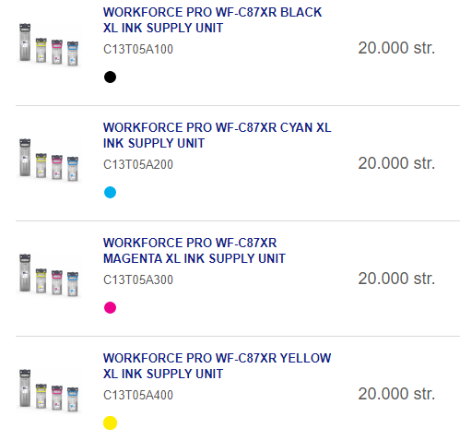

/7/Monitor 27“
Rozpočet je zpracován v souladu s požadavky soutěže a veškeré prvky jsou naceněny dle zadání. Veškeré technické požadavky zadání jsou splněny
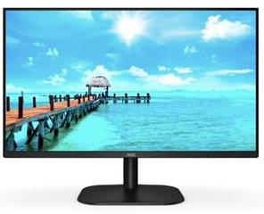

AOC LCD 27B2AM 27” VA / 1920x1080@75Hz / 4ms / 250cd / 4000:1 / 20mil:1 / VGA / HDMI / VESA / repro / bezrámečkový
Monitor 27B2AM od společnosti AOC je vybaven 27" VA panelem s rozlišením Full HD přinášejícím maximálně věrné barvy. Konektory VGA a HDMI nabízejí flexibilitu při připojování zdrojových zařízení. Monitor 27B2AM je díky podpoře držáku VESA, bezrámečkovému designu na 3 stranách a širokým pozorovacím úhlům ideální volbou při vytváření konfigurací s několika monitory. Kromě toho je navíc vybaven technologiemi LowBlue a FlickerFree.
Typ obrazovky: VA
Podsvícení: WLED
Úhlopříčka [palce]: 27
Rozlišení: 1 920 × 1 080
Rozteč bodu [mm]: 0.3114
Obnovovací frekvence: 75 Hz
Poměr stran: 16:9
Povrch displeje: 3 H
Jas [cd/m2]: 250
Reproduktory: 2 W x 2

Kontrast: 4000:1
Odezva [ms]: 4 ms
Pozorovací úhly (Horizontál/Vertikál): 178/178
Počet barev: 16,7 milionu
Konektory:
- Připojení: HDMI, VGA
- Audio vstup: Line in
- Audio výstup: Headphone out (3.5mm)
Napájení: Externí, 100–240 V, 50/60 Hz
Spotřeba [W]: 23 W
Pohotovostní režim [W]: 0.5 watt
Montáž na zeď: Vesa 100 × 100
Naklápění monitoru: -5/20 °
Barva: Černá
Rozměry (excl base, ŠxVxH mm): 612,14 x 361,39 x 37,6 mm
Rozměry (včetně základny, ŠxVxH mm): 540,1 x 419,8 x 186,8 mm
Hmotnost [kg]: 3,6 Kg
Obsah balení: HDMI kabel: 1,5 m
Záruka: 24 měs.

/8/Set klávesnice a myš
Rozpočet je zpracován v souladu s požadavky soutěže a veškeré prvky jsou naceněny dle zadání. Veškeré technické požadavky zadání jsou splněny
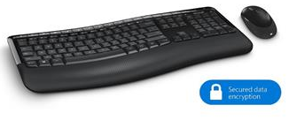

Microsoft Wireless Comfort Desktop 5050 with AES, CZ&SK
Ergonomicky zakřivená klávesnice totiž podporuje také přirozenější polohu paží, zápěstí a rukou, a přináší vám tak větší pohodlí. Díky spolehlivému bezdrátovému připojení vám nebudou překážet kabely a budete moci pracovat ze vzdálenosti až 30 stop. Oblíbené položky hlavního panelu a tlačítka myši vám poskytnou rychlý přístup k programům, souborům, multimédiím a webovým stránkám, které nejčastěji používáte. Navíc tato klávesnice nabízí technologii šifrování Advanced Encryption Standard (AES*), která byla navržena, aby pomohla šifrováním psaného textu ochránit vaše údaje.
Design Comfort Curve schválený odborníky na ergonomii
- Tvar Comfort Curve od společnosti Microsoft podporuje přirozenou polohu zápěstí a snadno se používá.
128bitové šifrování AES (Advanced Encryption Standard)
Tato klávesnice nabízí technologii šifrování Advanced Encryption Standard (AES), která byla navržena, aby pomohla šifrováním psaného textu ochránit vaše údaje. Každá klávesnice je trvale spárována s přijímačem v továrně - bezdrátově se tedy nešíří žádné informace z kláves.
Další informace o AES naleznete zde: https://www.microsoft.com/hardware/cs-cz/aes-encryption
Zabudovaná opěrka zápěstí
- Zabudovaná opěrka pomáhá podepírat a vyrovnávat zápěstí
Bezdrátová volnost a pohodlí
- Dopřejte si dostatek prostoru s bezdrátovými klávesnicemi, díky kterým se při práci nemusíte zabývat zamotanými kabely.
Přizpůsobitelné klávesové zkratky
- Přizpůsobitelné klávesové zkratky Windows pro jednoduchý přístup k vašim oblíbeným programům1
BlueTrack Technology®
- Využijte výhody BlueTrack Technology, která v sobě spojuje výkon optické myši s přesností myši laserové a nabízí pohodlnou práci téměř na každém typu povrchu
Požadavky
- USB
- Vyžaduje 4 alkalické baterie typu AA (jsou součástí balení).
Životnost baterie klávesnice: 15 měsíců
Životnost baterie myši: 8 měsíců
Záruka 24 měsíců
Více na webu výrobce: https://www.microsoft.com/hardware/cs-cz/p/wireless-comfort-desktop-5050/PP4-00019

/9/Myš ergonomická vertikální
Rozpočet je zpracován v souladu s požadavky soutěže a veškeré prvky jsou naceněny dle zadání. Veškeré technické požadavky zadání jsou splněny
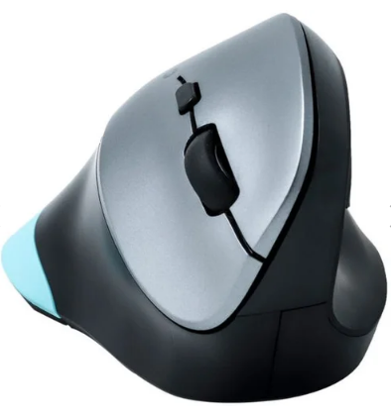
i-tec Bluetooth 245 bezdrátová myš

Bezdrátová myš, vertikální, optická, 6 tlačítek a skrolovací kolečko, miniaturní USB přijímač. Svoboda pohybu bez překážejícího kabelu. Přepínatelná citlivost dle aktuálních požadavků (1000/1600 DPI). Napájení běžnými bateriemi (AAA).

Vertikální myš i-tec BlueTouch 245 vás zbaví bolesti rukou při práci
S vertikální ergonomickou myší i-tec BlueTouch 245 je konec nepříjemné bolesti ruky při delší práci na počítači. Díky technologii Bluetooth s dosahem až 10 metrů si bude rozumět nejen s notebooky, ale i tablety, mobilními telefony nebo některými modely televizí. Navíc pro párování se zařízením není nutný speciální adaptér, který by běžně zabíral možnost v USB portu.

6 tlačítek a ekonomický provoz
Optický senzor má volitelnou citlivost 1 000 a 1 600 DPI, což znamená, že si poradí téměř se všemi povrchy. Vždy nabídne vysokou přesnost a rychlou odezvu při snímání pohybu. Připraveno je celkem šest tlačítek – včetně rychlého scrollovacího kolečka. Funkce jednotlivých tlačítek se liší na základě operačního systému, myš je podporována jak ve Windows a macOS, tak i v zařízeních s Androidem a ChromeOS. Energii dodává jedna AA baterie, myš lze jednoduše vypnout a baterii tak šetřit.

Specifikace
• Ergonomická 6tlačítková bezdrátová optická myš bez Bluetooth adaptéru
• Volitelné rozlišení (citlivost) senzoru 1000/1600 DPI
• Operační dosah až 10 m
• Technologie přenosu Bluetooth v3.0 (kompatibilní i se staršími verzemi Bluetooth)
• Tlačítko ON/OFF
• Napájení 1x AA baterie
• Funkce indikující nízké napětí baterie
• OS Windows XP/Vista/7/8/8.1/10, Mac OS X, Android
• Rozměry produktu 110 x 76 x 70 mm
• Hmotnost produktu 110 g
• Rozměry balení 130 x 56 x 185 mm
• Hmotnost balení 180 g
Záruka 24 měsíců

/10/Podložka pod myš ergonomická
Rozpočet je zpracován v souladu s požadavky soutěže a veškeré prvky jsou naceněny dle zadání. Veškeré technické požadavky zadání jsou splněny
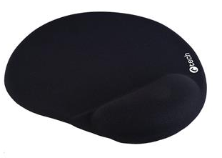

Podložka pod myš gelová C-TECH MPG-03, černá, 240x220mm
Gelová podložka MPG-03 Vám zaručí maximální komfort při jejím používání. Její ergonomická stavba zajistí, že i při delší práci na počítači či hraní her nebudou Vaše klouby a prsty namáhány a že nebudete cítit nepříjemnou bolest. Díky gelové náplni se podložka optimálně přizpůsobí každému zápěstí a zlepšuje tak práci ruky. Podložka má dostatečně velkou pracovní plochu a speciální adhesivní úpravu spodní strany. Je vhodná pro optické i laserové myši.
Vlastnosti:
- speciální textura pro nejpřesnějsí snímání pohybu
- pogumovaná spodní strana podložky zabraňující skluzu
- vyrobeno z měkkého materiálu který poskytuje skvělou oporu zapěstí
- Rozměry: 240x220x4mm
Záruka 24 měsíců

/11/Dokovací stanice pro notebook
Rozpočet je zpracován v souladu s požadavky soutěže a veškeré prvky jsou naceněny dle zadání. Veškeré technické požadavky zadání jsou splněny
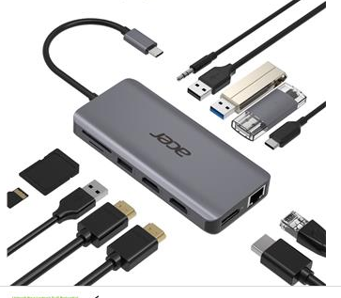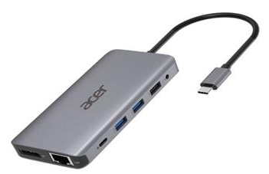

Acer 12in1 USB-C dongle (USB,HDMI,PD,CD,DP,RJ45)
Replikátor portů - připojení pomocí USB-C, standart konektoru USB 3,2 Gen 2 (USB 3,1), další konektory: 1SD , 3 ks DisplayPort HDMI 2,0,HDMI ,Jack 3,5 mm , RJ-45
Kovové pouzdro s jednoduchým kompaktním designem
Rychlost přenosu dat až 5 Gb/s
Konektivita:
- 2 x USB3.2
- 2 x USB2.0
- 1 x SD/TF
- 2 x HDMI
- 1 x PD
- 1 x DP
- 1 x RJ45
- 1 x 3.5 Audio
Barva: stříbrná
Rozměry: 16 x 129 x 57 mm
Hmotnost: 115 g
Záruka 24 měsíců

